Razred: 5. b | Predmet: LUM | Ura: | Datum: | Učitelj: Senta Glavač
Sklop: RAZISKUJEMO SLOVENIJO
Učna enota: Kiparstvo: KIPARSKI PROSTOR, POVRŠINA IN BARVA KIPA

Cilji:
- Učenci ponovijo pojme, povezane s kiparstvom (modeliranje, prostostoječi kip, relief).
- Opredelijo pojem kiparski prostor.
- Pojasnijo pojme prostornina kipa, površina in barva kipa.
- Upoštevajo postopek oblikovanja človeške figure iz gline.
- Površino kipa na različne načine obdelajo (odtiskovanje tekstur, glajenje, poliranje …)
- Pridobivajo si občutek za oblikovanje kipa po postopku od celote k podrobnostim.
- V svoje kiparske izdelke vnašajo lastni doživljaj in ustvarjalne ideje.
- Razvijajo občutek za stabilnost kipa in motorično spretnost.

Učne metode: verbalno tekstualna – razlaga, razgovor, pripovedovanje, poslušanje, poročanje, grafično delo, branje, pisanje, opazovanje
demonstrativno ilustracijska – prikazovanje oz. demonstracija
eksperimentalna – eksperimentiranje
izkustveno učenje – igra, praktično delo

Učne oblike: frontalna, individualna, skupinska, delo v dvojicah
Učni pripomočki/sredstva:
Primeri kiparskih del, npr. prostostoječi kip in relief (izdelka učencev)
Kiparska dela umetnikov za projekcijo, npr. dela naslednjih avtorjev: Auguste Rodin, Alberto Giacometti, Anthony Caro, Claes Oldenburg …
Za oblikovanje glino, deščico za podlago, modelirko, polivinilna vrečka …

IZVEDBA UČNE URE

- Navodila
Učenci zaščitijo mize s časopisnim papirjem, pripravijo deščice in modelirke. Glino bodo dobili pozneje, po teoretičnem uvodu.
- Izhodišče in vpeljava likovnega problema
- Pokažemo dva otroška izdelka: prostostoječi kip in relief.
Učenci ju opišejo in s tem ponovijo pojme, povezane s kiparstvom:
- modeliranje
- prostostoječi kip
- relief
- V čem je razlika med sliko in kipom?
Učenci opisujejo značilnosti slike, ki ima samo dve dimenziji, ter kipa, ki zajema tri dimenzije, torej tudi prostor.
- Pojasnimo: prostoru, ki ga zajema določen kip, pravimo kiparski prostor.
Za kipe ni značilna zgolj prostornina. Imajo lahko tudi zanimivo površino ali barvo.
- Prikažemo različna kiparska dela umetnikov in pri tem pozornost učencev usmerimo tudi na opazovanje površin, prostornin in barv posameznih kipov.
Učenci opisujejo prostornine, površine in barve kipov. Ob tem interpretirajo tudi likovne motive kiparskih del.
- Likovna naloga
- Iz gline bomo modelirali človeško figuro. Ta figura bo pripovedovala o športu. Postavili jo bomo v pozo, ki je značilna za določen šport.
Površino kipa bomo na koncu obdelali s teksturami, ki jih bomo odtiskovali z različnimi pripomočki.
- Povabimo pred tablo učenca, ki uprizori nekaj poz.
Učenci dobro opazujejo posamezne figure, ki jih uprizarja učenec.
- Demonstriramo osnovni postopek oblikovanja človeške figure. Pred učenci modeliramo glino tako, da razporedimo osnovne gmote figure, brez podrobnosti.
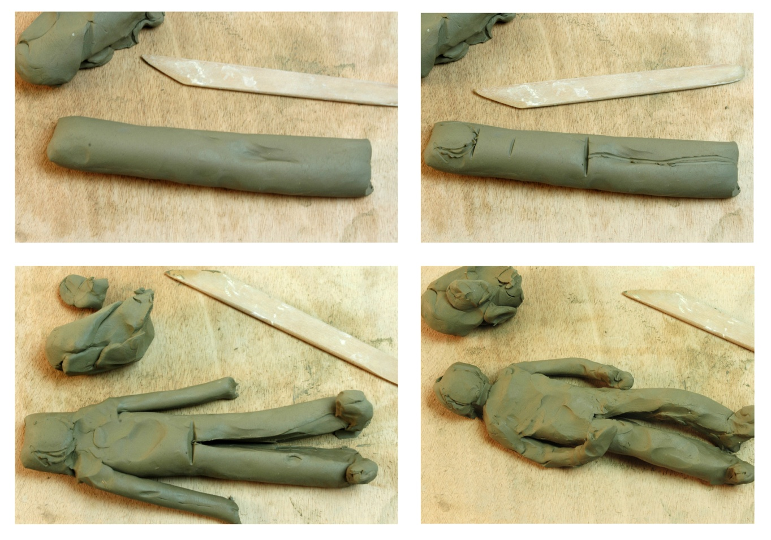
Opomba: Likovna naloga je dolgotrajnejša, zato bodo učenci vsak svoj nedokončani kip dali v polivinilasto vrečko ter ga tako zaprtega shranili do naslednjega tedna, ko se bodo intenzivneje posvetili podrobnostim ter površinski obdelavi.
- Individualno delo učencev
Učenci oblikujejo figuro iz gline. Pri tem so pozorni, da zavzame figura gibe, ki so značilni za določen šport. Oblikujejo po postopku od celote k podrobnostim.
Pozorni so tudi na obdelavo površine. Določene površine obdelajo s teksturo, druge zgladijo itn.
Na koncu učenci svoje izdelke nekje na zadnji strani ali spodaj podpišejo.
Kipe posušimo in jih žgemo v peči za žganje keramike. Žgane kipe patiniramo in/ali premažemo* s kremo za čevlje ali z loščilom za tla.
- Vrednotenje
Vrednotenje opravimo pozneje, ko so kipi že žgani in patinirani.
Kipe razstavimo in si jih skupaj ogledamo ter se pogovorimo. Učenci pripovedujejo o svojih izdelkih. Usmerjamo pogovor v opazovanje površin in barv ter prostornin kipov. Opazimo domiselne podrobnosti. Poudarimo tudi trud in vztrajnost, ki ju izkazujejo posamezni učenci.
Opazimo in spodbudno komentiramo dobre posebnosti čisto vsakega izdelka.

*Postopek patiniranja in površinskih premazov vzame le cca. 15 minut časa. Zato bomo to delo opravili v sklopu ene izmed naslednjih ur likovne umetnosti.

Fotografija izdelka: Silva Karim

